建多变量时间序列预测模型LSTM
进行空气污染预测

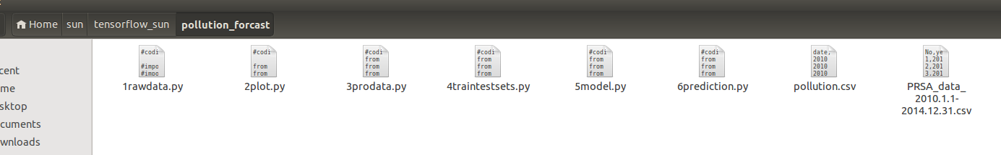

根据上一个时间段的污染指数和天气条件，预测当前时刻（t）的污染情况。
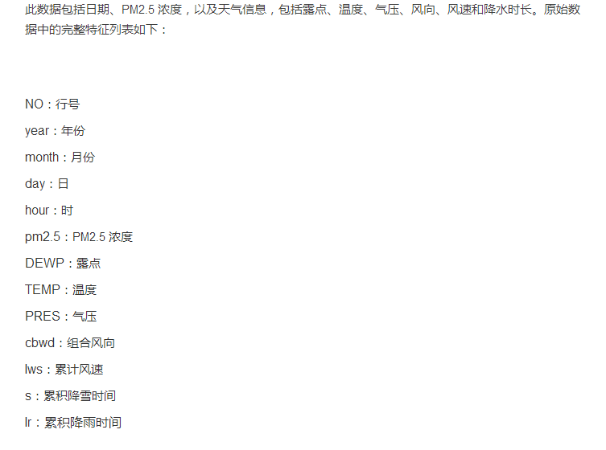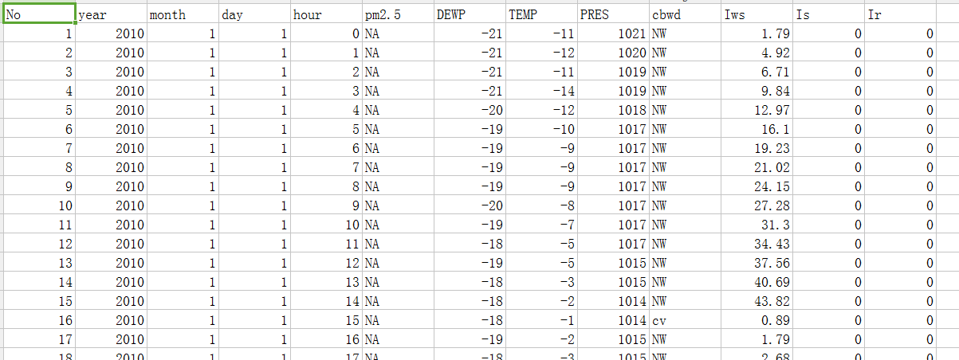

以下脚本用于加载原始数据集，并将日期时间信息解析为 Pandas DataFrame 索引。「No」列被删除，每列被指定更加清晰的名称。最后，将 NA 值替换为「0」值，并删除前一天的数据。运行该例子打印转换后的数据集的前 5 行，并将转换后的数据集保存到「pollution.csv」。
sun@ubuntu:~/sun/tensorflow_sun/pollution_forcast$ python 1rawdata.py
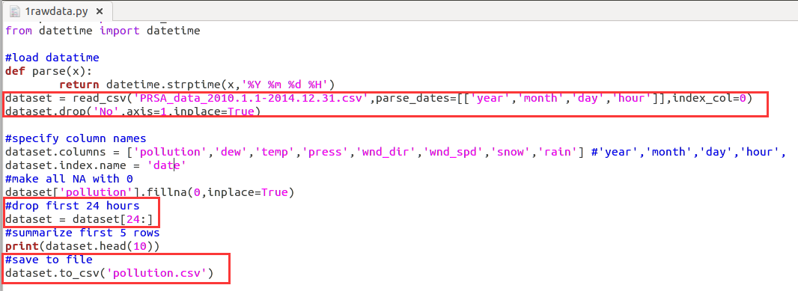
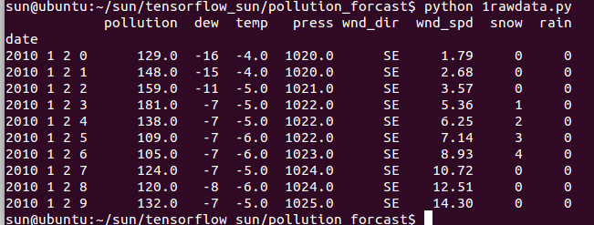
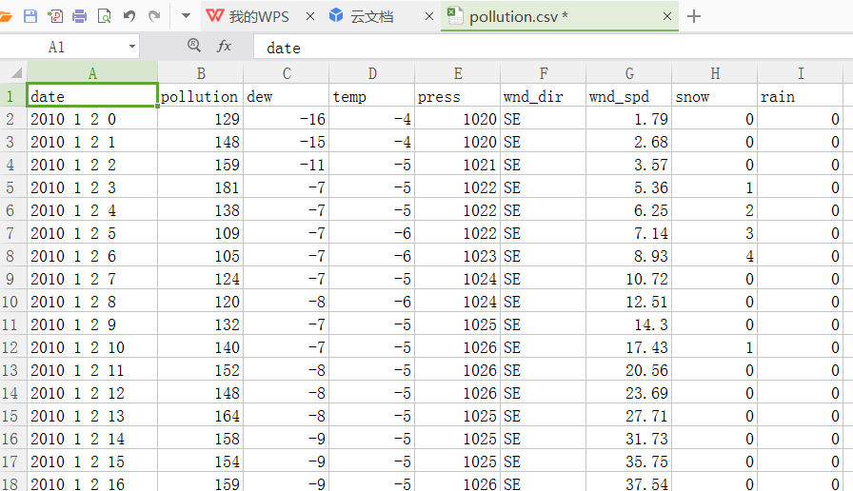
我们可以为每个天气参数创建快图，看看能得到什么。下面的代码加载了「pollution.csv」文件，并且为每个参数（除用于分类的风速以外）绘制了单独的子图。

sun@ubuntu:~/sun/tensorflow_sun/pollution_forcast$ python 2plot.py
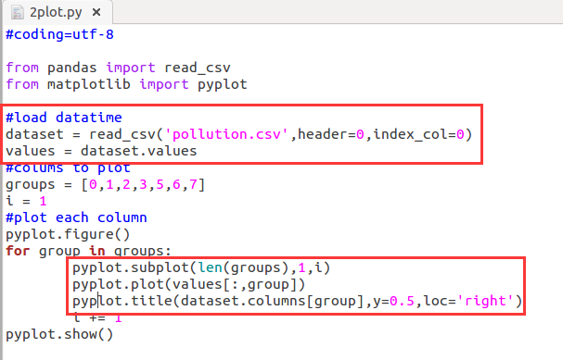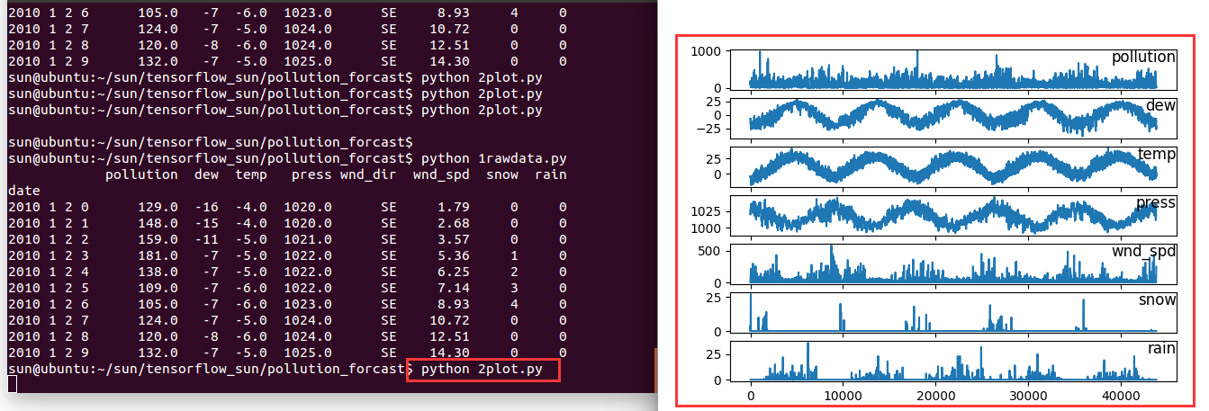

首先加载「pollution.csv」数据集。给风速特征打上标注（整型编码）。如果你再深入一点就会发现，整形编码可以进一步进行一位有效编码（one-hot encoding）。
接下来，所有特征都被归一化，然后数据集转换成监督学习问题。之后，删除要预测的时刻（t）的天气变量。
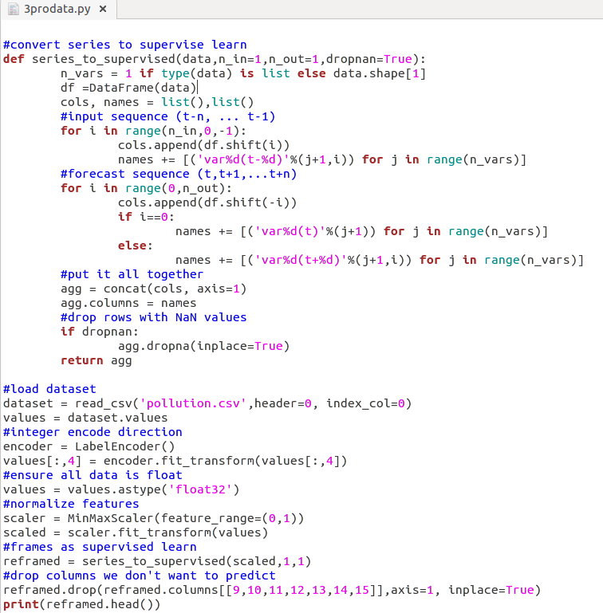sun@ubuntu:~/sun/tensorflow_sun/pollution_forcast$ python 3prodata.py
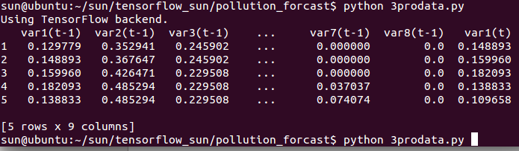打印转换后的数据集的前 5 行。我们可以看到 8 个输入变量（输入序列）和 1 个输出变量（当前的污染水平）。

首先，我们必须将准备好的数据集分成训练集和测试集。为了加快此次讲解的模型训练，我们将仅使用第一年的数据来拟合模型，然后用其余 4 年的数据进行评估。
下面的示例将数据集分成训练集和测试集，然后将训练集和测试集分别分成输入和输出变量。最后，将输入（X）重构为 LSTM 预期的 3D 格式，即 [样本，时间步，特征]。
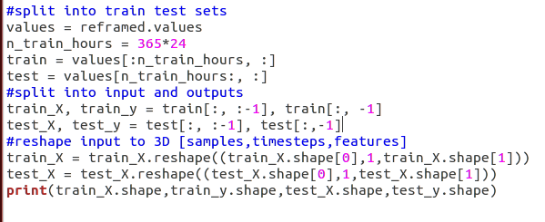
sun@ubuntu:~/sun/tensorflow_sun/pollution_forcast$ python 4traintestsets.py
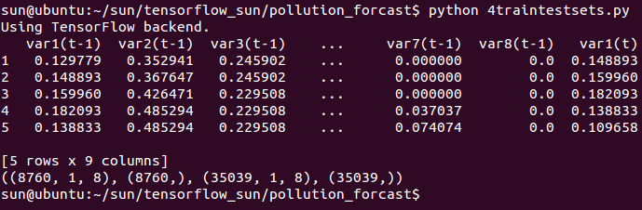

我们现在可以定义和拟合 LSTM 模型了。
我们将在第一个隐藏层中定义具有 50 个神经元的 LSTM，在输出层中定义 1 个用于预测污染的神经元。输入数据维度将是 1 个具有 8 个特征的时间步长。
我们将使用平均绝对误差（MAE）损失函数和高效的随机梯度下降的 Adam 版本。
该模型将适用于 50 个 epoch，批大小为 72 的训练。请记住，每个批结束时，Keras 中的 LSTM 的内部状态都将重置，因此内部状态是天数的函数可能有所帮助（试着证明它）。
最后，我们通过在 fit（）函数中设置 validation_data 参数来跟踪训练过程中的训练和测试损失，并在运行结束时绘制训练和测试损失图。
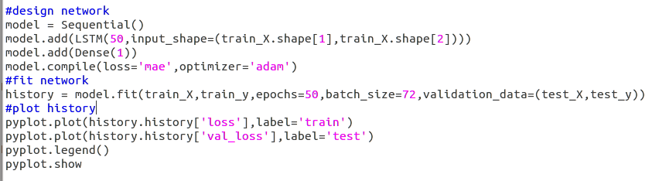
sun@ubuntu:~/sun/tensorflow_sun/pollution_forcast$ python 5model.py
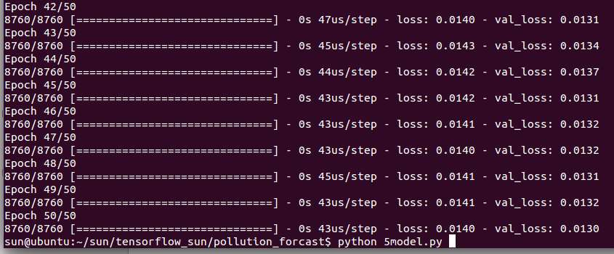

评估模型
模型拟合后，我们可以预测整个测试数据集。
我们将预测与测试数据集相结合，并调整测试数据集的规模。我们还用预期的污染指数来调整测试数据集的规模。
通过初始预测值和实际值，我们可以计算模型的误差分数。在这种情况下，我们可以计算出与变量相同的单元误差的均方根误差（RMSE）。
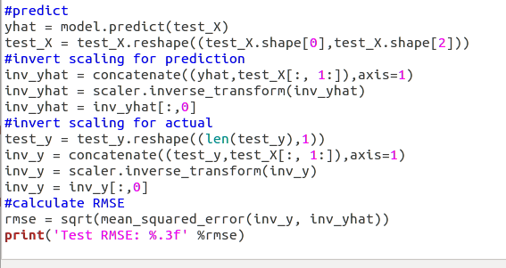
sun@ubuntu:~/sun/tensorflow_sun/pollution_forcast$ python 6prediction.py
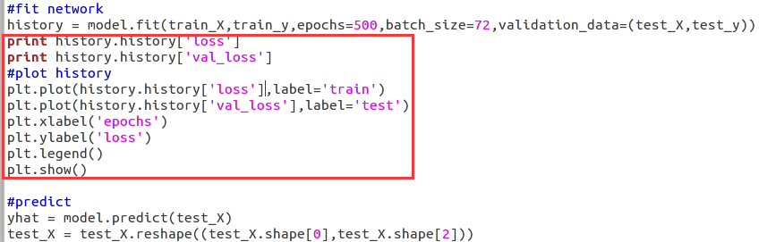
打印出来训练结果
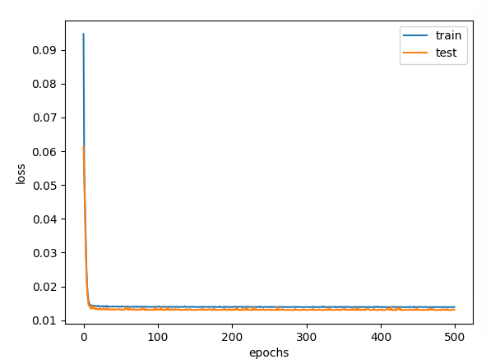
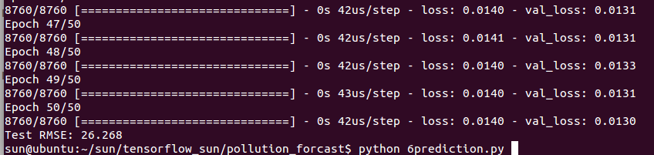
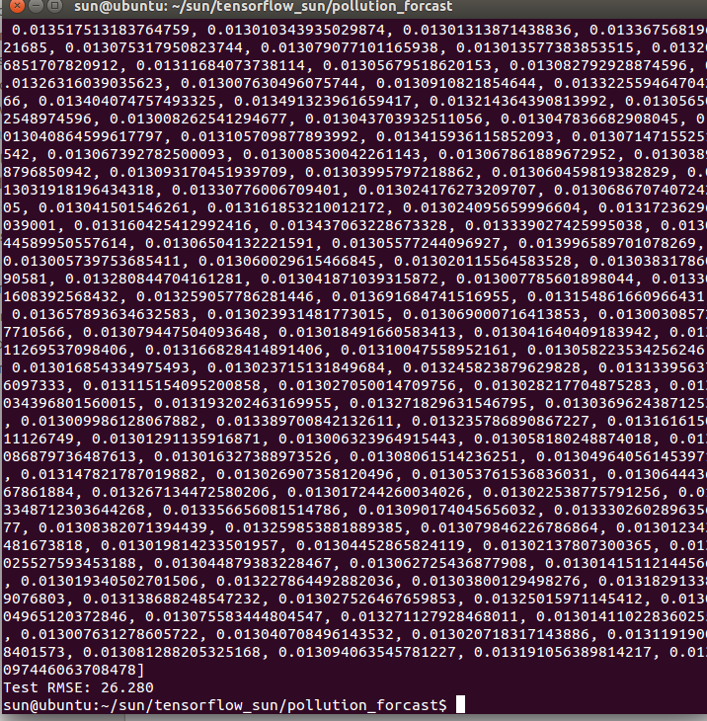

总结
在本教程中，您学会了如何将 LSTM 应用于多变量时间序列预测问题。
具体点讲，你学会了：
如何将原始数据集转换成适用于时间序列预测的数据集
如何处理数据并使其适应用于多变量时间序列预测问题的 LSTM 模型。
如何做出预测并将结果重新调整到初始单元。

参考：

https://yq.aliyun.com/articles/235901

